Título del quiz: Evaluación QTI
Descripción del quiz: Evaluación de conocimientos básicos
Mezclar respuestas: si
Mostrar respuestas correctas: si
Una pregunta a la vez: si

- ¿Cuál es el planeta más grande del sistema solar?
... Feedback general.
+ Feedback respuesta correcta.
- Feedback respuesta incorrecta.
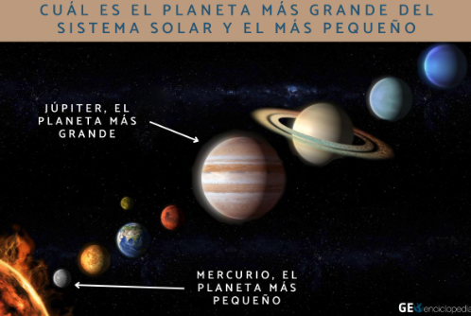
- Marte
... Feedback para la respuesta Marte.
- Tierra
... Feedback para la respuesta Tierra.
- !Júpiter
... Feedback para la respuesta Júpiter.
- Venus
... Feedback para la respuesta Venus.

- ¿La tierra es redonda?.
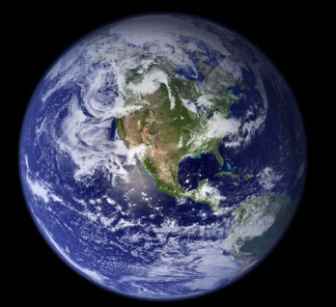
[V]

GRUPO
Título de grupo: Mi Banco de Preguntas 1
Seleccionar:1
Puntos por pregunta: 2

- ¿Cuáles de los siguientes son navegadores web?
[!] Google Chrome
[ ] Microsoft Word
[!] Mozilla Firefox
[!] Safari
[ ] Excel

- ¿Cuál es el planeta más grande del sistema solar?
... Feedback general.
+ Feedback respuesta correcta.
- Feedback respuesta incorrecta.

- Marte
... Feedback para la respuesta Marte.
- Tierra
... Feedback para la respuesta Tierra.
- !Júpiter
... Feedback para la respuesta Júpiter.
- Venus
... Feedback para la respuesta Venus.

FIN_GRUPO

- El elemento químico con símbolo _____ es el oxígeno.
... Feedback general.
+ Feedback respuesta correcta.
- Feedback respuesta incorrecta.
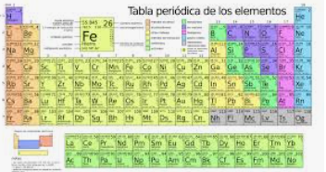
* O
* o
- En base a la siguiente tabla escribe un ensayo sobre: ¿La educación virtual debería reemplazar a la educación presencial?
Ventajas | Desventajas
Flexibilidad de horarios | Menor interacción social
Acceso desde cualquier lugar | Distracciones en casa
Reduce costos | No todos tienen buena conexión
####

- Si x = 2 e y = 4, ¿cuál es el valor de x³ + y²?
= 24

GRUPO
Título de grupo: Mi Banco de Preguntas 1
Seleccionar:1
Puntos por pregunta: 2

- Relaciona el autor con su obra:
Miguel de Cervantes -> Don Quijote de la Mancha
Gabriel García Márquez -> Cien años de soledad
William Shakespeare -> Hamlet
Homero -> La Odisea
- Si tienes `n` manzanas y compras `m` más, ¿cuántas tienes en total?
$= n + m | n:5:50:0 | m:1:20:0

FIN_GRUPO
- Sube un archivo PDF con un análisis breve sobre energías renovables.

^^^^
- ¿Qué integral representa el trabajo realizado al aplicar una fuerza constante C a lo largo de una distancia r?
- !$\int_{0}^{r}{}C.dr$
- $\int_{0}^{π}{}C.dr$
- $\int_{-π}^{π}{}C.dr$
- $\int_{-r}^{r}{}C.dr$
- Calcula el área de un triángulo con base `b` y altura `h`.
... Feedback general.
+ Feedback respuesta correcta.
- Feedback respuesta incorrecta.
$= (b * h) / 2 | b:4:20:0 | h:3:15:0

- Clasifica los siguientes animales según su tipo:

Perro -> Mamíferos
Gato -> Mamíferos
Águila -> Aves
Paloma -> Aves
Serpiente -> Reptiles
Lagarto -> Reptiles

- Ordena los pasos para hacer un huevo frito:

Encender la estufa -> 1
Poner aceite en el sartén -> 2
Romper el huevo -> 3
Freír hasta que esté listo -> 4
Servir en el plato -> 5

- Relaciona cada capital con su país:

París <-> Francia
Madrid <-> España
Roma <-> Italia
Berlín <-> Alemania

